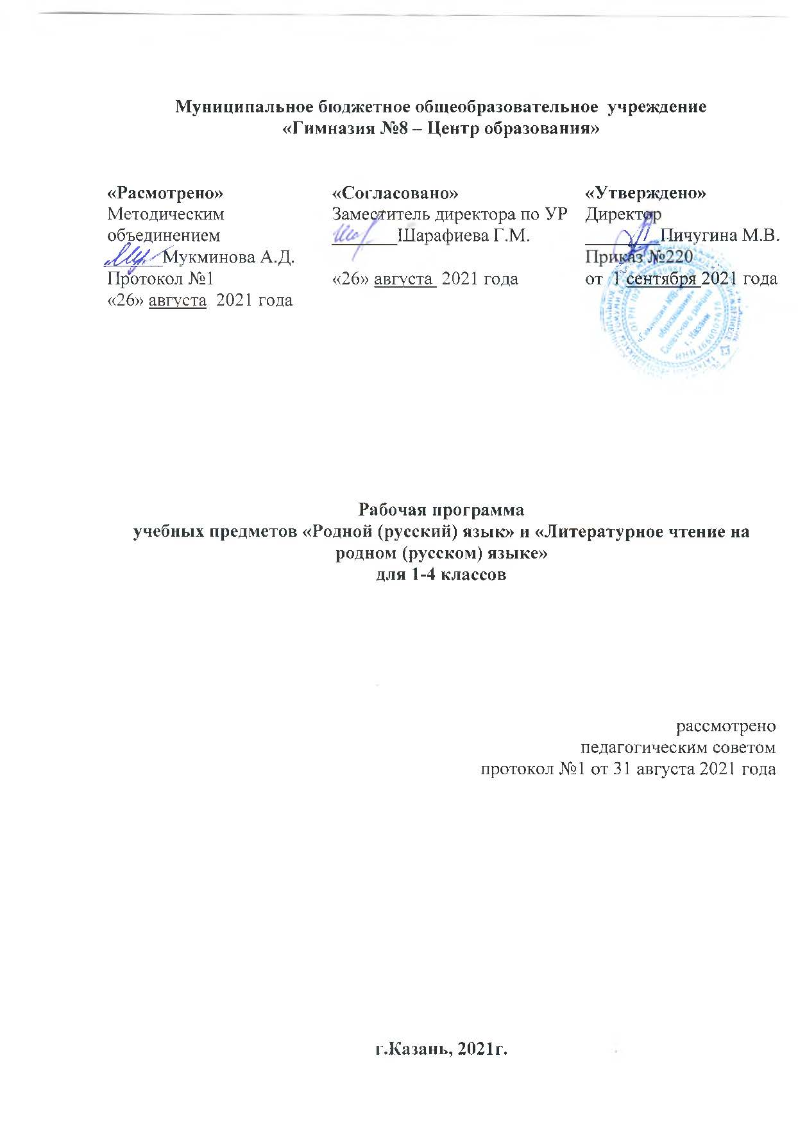

Программа по родному (русскому) языку и литературному чтению на родном (русском) языке.
I. Общая характеристика учебного предмета
Являясь предметом гуманитарного цикла, предмет родной язык даёт возможность младшему школьнику познакомиться с закономерностями мира общения, особенностями коммуникации в современном мире; осознать важность владения речью для достижения успехов в личной и общественной жизни.
Кратко охарактеризуем риторику как учебный предмет. В структуре курса можно выделить два смысловых блока:
Первый блок – «Общение» даёт представление о
– сущности того взаимодействия между людьми, которое называется общением; речевой (коммуникативной) ситуации;
– компонентах коммуникативной ситуации: кто, кому, зачем, что, как, где, когда говорит (пишет).
Сведения этого блока развивают умения школьников ориентироваться в ситуации общения, определять речевую задачу, оценивать степень её успешной реализации в общении.
Второй блок – «Речевые жанры» – даёт сведения о
– тексте как продукте речевой (коммуникативной) деятельности, его признаках и особенностях;
– типологии текстов (повествовании, описании, рассуждении);
– речевых жанрах как разновидностях текста, то есть текстах определённой коммуникативной направленности. В детской риторике изучаются не жанры художественной литературы, а те жанры, которые существуют в реальной речевой практике: жанр просьбы, пересказа, вежливой оценки, сравнительного высказывания, объявления и т.д.
Изучение моделей речевых жанров, а затем реализация этих жанров (в соответствии с условиями речевой ситуации) даёт возможность обучить тем видам высказываний, которые актуальны для младших школьников.
Обучение предмета родной язык), безусловно, должно опираться на опыт учеников, приводить их к осмыслению своего и чужого опыта общения, успешному решению практических задач, которые ставит перед школьниками жизнь. Такие творческие, продуктивные задачи – основа учебных пособий, а теоретические сведения, понятия даются лишь постольку, поскольку они необходимы для решения практических задач.
Безусловно, преподавание предмета родной язык и литературное чтение (риторика) основано на деятельностном подходе как основном способе получения знаний и развития коммуникативных умений – школьники анализируют примеры общения, реализуют свои высказывания в соответствии с изученными правилами.

II. Описание места учебного предмета в учебном плане
Преподавание родного языка как предмета филологического цикла может осуществляться за счёт часов, отведённых на изучение предметов этого цикла (так предусматривается в базисном учебном плане, предлагаемом Образовательной системой «Перспектива»). На предмет «Родной (русский) язык» для 1 класса учебным планом начального общего образования отводится 66 часов (2 часа в неделю; 33 учебные недели). На предмет «Родной (русский) язык» для 2 - 4 классов учебным планом начального общего образования отводится 68 часов (2 часа в неделю; 34 учебные недели). На предмет «Литературное чтение на родном (русском) языке» для 1 класса учебным планом начального общего образования отводится 33 часа (1 час в неделю; 33 учебные недели). На предмет «Литературное чтение на родном (русском) языке» для 2 - 4 классов учебным планом начального общего образования отводится 34 часа (1 час в неделю; 34 учебные недели).

III. Описание ценностных ориентиров содержания учебного предмета
Одним из результатов обучения родному языку является решение задач воспитания – осмысление и интериоризация (присвоение) младшими школьниками системы ценностей.
Ценность жизнии человека – осознание ответственности за себя и других людей, своего и их душевного и физического здоровья; ответственность за сохранение природы как среды обитания.
Ценность общения – понимание важности общения как значимой составляющей жизни общества, как одного из основополагающих элементов культуры.
Ценность добра и истины – осознание себя как части мира, в котором люди соединены бесчисленными связями, основывается на признании постулатов нравственной жизни, выраженных в заповедях мировых религий и некоторыми атеистами (например, поступай так, как ты бы хотел, чтобы поступали с тобой; не говори неправды; будь милосерден и т.д.).
Ценность семьи – понимание важности семьи в жизни человека, взаимопонимание и взаимопомощь своим родным; осознание своих корней; уважительное отношение к старшим, их опыту, нравственным идеалам.
Ценность труда и творчества – признание труда как необходимой составляющей жизни человека, творчества как вершины, которая доступна любому человеку в своей области.
Ценность социальной солидарности – обладание чувствами справедливости, милосердия, чести, достоинства по отношению к себе и к другим людям.
Ценность гражданственности и патриотизма – осознание себя как члена общества; желание служить Родине, своему народу; любовь к природе своего края и страны, восхищение культурным наследием предшествующих поколений.

IV. ПЛАНИРУЕМЫЕ РЕЗУЛЬТАТЫ ИЗУЧЕНИЯ УЧЕБНОГО ПРЕДМЕТА
Личностные, метапредметные и предметные результаты освоения учебного предмета
Эти результаты в обобщенном виде можно охарактеризовать с точки зрениядостижения установленных стандартом требований к результатам обучения учащихся:
– на уровне личностных результатов – «овладение начальными навыками адаптации в динамично развивающемся мире», «развитие самостоятельности и личной ответственностиза свои поступки, в том числе в информационной деятельности, на основе представлений о нравственных нормах, социальной справедливости и свободе»; «развитие этических чувств, доброжелательности и эмоционально-нравственной отзывчивости,понимания и сопереживания чувствам других людей» и т.д.;
– на уровне метапредметных результатов – «овладение навыками смыслового чтения текстов различных стилей и жанров в соответствии с целями и задачами; осознанно строить речевое высказывание в соответствии с задачами коммуникации и составлять тексты в устной и письменной формах»; «овладение логическими действиями сравнения, анализа, обобщения, классификации по родовидовым признакам, <…> построения рассуждений»; «готовность слушать собеседника и вести диалог, готовность признавать возможность существования различных точек зрения и права каждого иметь свою; излагать своё мнение и аргументировать свою точку зрения и оценку событий»; «<…>готовить своё выступление и выступать с аудио-, видео- и графическим сопровождением; соблюдать нормы информационной избирательности, этики и этикета»; опираться на «использование знаково-символических средств представления информации для <…> решения учебных и практических задач» и т.д.;
– на уровне результатов в предметной области «Филология»–«овладение первоначальными представлениями о нормах русского и родного литературного языка (орфоэпических, лексических, грамматических) и правилах речевого этикета; умение ориентироваться в целях, задачах, средствах и условиях общения, выбирать адекватные языковые средства для успешного решения коммуникативных задач» и т.д.
Таким образом, родной язык как предмет филологического цикла, помогает решению задач, которые ставятся новым стандартом при обучении родному языку и литературному чтению.
Безусловно, результаты изучения предмета родной (русский) язык и литературное чтение на родном (русском) языке достигаются учащимися постепенно, при освоении программы обучения в каждом классе.

Личностными результатами изучения курса является формирование следующих умений:
• внутренняя позиция школьника на уровне положительного отношения к
процессу чтения; ориентация на содержательные моменты школьной действительности;
• мотивация обращения к художественному произведению как источнику эстетического наслаждения; мотивация обращения к справочной и энциклопедической литературе как источнику получения информации;
• первоначальные представления о нравственных понятиях (поступок, честность, верность слову), отражённых в литературных произведениях;
• умение отвечать на вопрос: «Что значит поступать по совести, жить по совести?»;
• умение самостоятельно понимать мотивы поступков героев произведения; соотносить их с реальными жизненными ситуациями; делать свой нравственный выбор;
• способность к самооценке своей работы на основе самостоятельно выбранных критериев или образца.
Учащиеся получат возможность научиться:
• осознавать роль книги в мировой культуре; рассматривать книгу как нравственную ценность;
• осознавать нравственный смысл понятий: поступок,подвиг.
– оцениватьсвою вежливость;
– определять степень вежливости при общении людей (вежливо – невежливо – грубо);
– осознавать важность соблюдения правил речевого этикета для успешного общения, установления добрых, уважительных взаимоотношений;
– осознавать свою ответственность за произнесённое или написанное слово;
– понимать необходимость добрых дел, подтверждающих добрые слова.
Метапредметными результатами изучения курса предмета родной язык является формирование следующих универсальных учебных действий:
Регулятивные УУД
Учащиеся научатся:
• самостоятельно формулировать тему и цели урока ,систему вопросов, рассматриваемую на уроке;
• составлять возможный план действий совместно с учителем;
• работать в соответствии с заявленным планом;
• корректировать свою деятельность в соответствии с допущенными ошибками;
• вырабатывать критерии оценки в диалоге с учителем и определять степень успешности выполнения задания.
Учащиеся получат возможность научиться:
• планировать свои действия в соответствии с поставленной задачей и условиями её реализации, в том числево внутреннем плане;
• осуществлять итоговый и пошаговый контроль по результату;
• оценивать правильность выполнения действия на уровне адекватной ретроспективной оценки.
Познавательные УУД
Учащиеся научатся:
• осуществлять поиск необходимой информации для выполнения учебных заданий в учебной и справочной литературе;
• устанавливать причинно-следственные связи в тексте ;пересказывать текст, создавать собственное высказывание по аналогии;
• находить необходимые слова в тексте; используя опорные слова, составлять своё высказывание;
• самостоятельно составлять план к прочитанному или прослушанному произведению; на его основе самостоятельно представлять героев, событие.
Учащиеся получат возможность научиться:
• использовать разные виды чтения: изучающее, просмотровое, ознакомительное — и выбирать разные виды чтения в соответствии с поставленными задачами;
• работать с текстом, иллюстрацией, схемой, таблицей;
• преобразовывать информацию из одной формы в другую (составлять план, таблицу, схему);
• пользоваться справочной и энциклопедической литературой.
Коммуникативные УУД
Учащиеся научатся:
• составлять высказывание под руководством учителя в устной и письменной форме;
• владеть монологической и диалогической формами речи;
• высказывать и обосновывать свою точку зрения;
• слушать и слышать других, пытаться понять иную точку зрения, быть готовым корректировать свою точку
зрения;
• строить понятные для партнёра (собеседника) высказывания;
• договариваться и приходить к общему решению в совместной деятельности.
Учащиеся получат возможность научиться:
• участвовать в коллективной работе; планировать работу группы в соответствии с поставленным заданием;
• готовить самостоятельно проекты;
• создавать письменное высказывание с обоснованием своих действий.
Предметными результатами изучения курса предмета роднойязыкявляется формирование следующих умений:
– приводить примеры задач общения и речевых ролей коммуникантов;
– отличать подготовленную и неподготовленную речь;
– определять особенности неподготовленной речи;
– осознавать важность соблюдения норм (орфоэпических, лексических, грамматических) для успешного общения;
– выделять особенности этикетных жанров комплимента, поздравления;
– реализовывать жанры комплимента, поздравления с учётом коммуникативной ситуации;
– определять особенности диалога и монолога; распознавать и понимать значение устаревших слов по указанной тематике;
- использовать словарные статьи для определения лексического значения слова;
- понимать значение русских пословиц и поговорок, связанных с изученными темами;
- уместно использовать изученные средства общения в устных высказываниях (жесты, мимика, телодвижения, интонацию);
- выразительно читать небольшой текст по образцу;
- определять степень вежливого поведения, учитывать ситуацию общения;
- вступать в контакт и поддерживать его, умение благодарить, приветствовать, прощаться, используя соответствующие этикетные формы;
- быть хорошим слушателем;
- определять лексическое значение слова;
- отличать текст как тематическое и смысловое единство от набора предложений;
- определять по заголовку, о чем говорится в тексте, выделять в тексте опорные слова;
- распознавать типы текстов;
- устанавливать связь основных элементов композиции текста;
- распознавать стили речи.
– анализировать абзацные отступы, шрифтовые и цветовые выделения в учебных текстах;
– использовать различные выделения в продуцируемых письменных текстах;
– знать основные способы правки текста (замена слов, словосочетаний, предложений; исключение ненужного, вставка и т.д.);
– пользоваться основными способами правки текста.

Виды речевой и читательской деятельности
Учащиеся научатся:
• осознавать значимость чтения для дальнейшего обучения; понимать цель чтения;
• использовать простейшие приёмы анализа различных видов текста; самостоятельно определять главную мысль произведения на основе выбранной пословицы;
• устанавливать причинно-следственные связи; задавать самостоятельно вопросы по прочитанному или прослушанному произведению;
• самостоятельно делить текст на части; озаглавливать части; пересказывать текст на основе плана подробно, кратко; самостоятельно давать характеристику героям произведения; сравнивать героев одного произведения;
• находить самостоятельно книгу в библиотеке по заданным параметрам; называть выставку книг; классифицировать и группировать книги в соответствии с заданными параметрами.
Учащиеся получат возможность научиться:
• составлять рассказы на тему; представлять свои рассказы в группе; оценивать в соответствии с представленными образцами;
• сравнивать произведения разных жанров; группировать их по заданным признакам, определять отличительные особенности;
• сравнивать произведения художественной и научно-познавательной литературы; находить необходимую информацию в научно-познавательном тексте для подготовки сообщения;
• сравнивать произведения живописи и литературы; готовить рассказ о картине на основе выделения объектов
картины.
Круг детского чтения
Учащиеся научатся:
• составлять рассказ о книге на основе аннотации и содержания;
• самостоятельно составлять аннотацию;
• самостоятельно заполнять каталожную карточку;
• пользоваться алфавитным и систематическим каталогами для поиска книги, другой необходимой информации.
Учащиеся получат возможность научиться:
• самостоятельно организовывать выставку по заданным параметрам;
• рассказывать о книге; составлять на неё отзыв.
Литературоведческая пропедевтика
Учащиеся научатся:
• сравнивать научно-познавательный и художественный тексты; определять их отличительные особенности;
• выявлять особенности героя художественного рассказа;
• выявлять особенности юмористического произведения;
• определять сравнения, олицетворения, подбирать свои сравнения, олицетворения.
Учащиеся получат возможность научиться:
• определять конкретный смысл понятий: притчи, былины, мифы, литературная сказка;
• различать виды устного народного творчества; выявлять особенности каждого вида;
• сравнивать пословицы и поговорки разных народов ;группировать пословицы и поговорки по темам;
• сравнивать былину и сказочный текст;
• сравнивать поэтический и прозаический тексты былины;
• определять ритм стихотворения.
Творческая деятельность
Учащиеся научатся:
• выразительно читать, выявляя авторское отношение к изображаемому, передавать настроение при чтении;
• составлять самостоятельно тексты разных жанров;
• писать отзыв на книгу.
Учащиеся получат возможность научиться:
• выполнять творческий пересказ; рассказывать от лица разных героев произведения;
• самостоятельно составлять рассказ на основе художественного произведения, репродукций картин, серии иллюстраций, личного опыта.
Выпускник получит возможность научиться:
·создавать тексты по предложенному заголовку;
·подробно или выборочно пересказывать текст;
·пересказывать текст от другого лица;
·составлять устный рассказ на определённую тему с использованием разных типов речи: описание, повествование, рассуждение;
·анализировать и корректировать тексты с нарушенным порядком предложений, находить в тексте смысловые пропуски;
·корректировать тексты, в которых допущены нарушения культуры речи;
·анализировать последовательность собственных действий при работе над изложениями и сочинениями и соотносить их с разработанным алгоритмом; оценивать правильность выполнения учебной задачи: соотносить собственный текст с исходным (для изложений) и с назначением, задачами, условиями общения (для самостоятельно создаваемых текстов);
·соблюдать нормы речевого взаимодействия при интерактивном общении (sms-сообщения, электронная почта, Интернет и другие виды и способы связи).
·воспринимать художественную литературу как вид искусства;
·предвосхищать содержание текста по заголовку и с опорой на предыдущий опыт;
·выделять не только главную, но и избыточную информацию;
·осмысливать эстетические и нравственные ценности художественного текста и высказывать суждение;
·определять авторскую позицию и высказывать отношение к герою и его поступкам;
·отмечать изменения своего эмоционального состояния в процессе чтения литературного произведения;
·оформлять свою мысль в монологическое речевое высказывание небольшого объёма (повествование, описание, рассуждение): с опорой на авторский текст, по предложенной теме или отвечая на вопрос;
·высказывать эстетическое и нравственно-этическое суждение и подтверждать высказанное суждение примерами из текста;
·делать выписки из прочитанных текстов для дальнейшего практического использования.
·сравнивать, сопоставлять различные виды текстов, используя ряд литературоведческих понятий (фольклорная и авторская литература, структура текста, герой, автор) и средств художественной выразительности (сравнение, олицетворение, метафора, эпитет¹);
·создавать прозаический или поэтический текст по аналогии на основе авторского текста, используя средства художественной выразительности (в том числе из текста).

·творчески пересказывать текст (от лица героя, от автора), дополнять текст;
·создавать иллюстрации по содержанию произведения;
·работать в группе, создавая инсценировки по произведению, сценарии, проекты;
·создавать собственный текст (повествование–по аналогии, рассуждение – развёрнутый ответ на вопрос; описание – характеристика героя).

СОДЕРЖАНИЕ УЧЕБНОГО ПРЕДМЕТА

ОБЩЕНИЕ.
Речевые (коммуникативные) задачи.
Речевая деятельность.
Говорение. Неподготовленная и подготовленная устная речь. Особенности неподготовленной (спонтанной) речи. Приёмы подготовки.
Слушание. Приёмы слушания: запись опорных (ключевых) слов, составление плана-схемы услышанного и т.д. Словесные и несловесные сигналы внимательного слушания (повторение).
Чтение учебного текста, особенности восприятия этого текста. Абзацные отступы, шрифтовые, цветовые и др. выделения. Постановка вопросов к отдельным частям текста; к непонятным словам; составление плана как приём чтения.
Письменная речь. Способы правки текста: замена слов, словосочетаний, предложений, изменение последовательности изложения, включение недостающего и т.д.
Речевой этикет. Вежливая речь. Вежливо–невежливо–грубо. Добрые слова – добрые дела.
Правильная и хорошая (эффективная) речь. Нормы – что это такое. Зачем они нужны. Нормы произносительные, орфоэпические, словоупотребления. Нормативные словари.
ТЕКСТ. РЕЧЕВЫЕ ЖАНРЫ. Разнообразие текстов, реализуемых людьми в общении.
Диалог и монолог как разновидности текста, их особенности.
Этикетные жанры: похвала (комплимент), поздравление (устное и письменное).
Структура поздравления. Средства выражения поздравления в устной и письменной речи.
Вторичные речевые жанры.
Сжатый (краткий) пересказ, два способа сжатия исходного текста. (Повторение.) Правила пересказа. Выборочный пересказ как текст, созданный на основе выборки нужного материала из исходного текста.
Цитата в пересказах, её роль.
Аннотация. Сжатое изложение содержания книги в аннотации.
Типы текстов.
Рассуждение, его структура, вывод в рассуждении. Правило в доказательстве (объяснении). Цитата в доказательстве (объяснении).
Сравнительное описание с задачей различения и сходства. Правила сравнения.
Сравнительное высказывание, два способа его построения. Сравнительное описание как завязка (начало) в развитии действия в сказках, рассказах и т.д.
Рассказ по сюжетным рисункам.

Планирование

Класс | Наименование раздела | Кол-во часов по родному (русскому языку | Кол-во часов по литературному чтению на родном (русском) языке
1 | Секреты речи и текста | 44 | 22
 | Язык в действии | 16 | 7
 | Русский язык: прошлое и настоящее | 6 | 4
 | Всего: | 66 | 33
2 | Русский язык и литературное чтение: прошлое и настоящее | 25 | 13
 | Язык в действии | 15 | 10
 | Секреты речи и текста | 28 | 11
 | Всего: | 68 | 34
3 | Русский язык и литературное чтение: прошлое и настоящее | 30 | 13
 | Язык в действии | 18 | 13
 | Секреты речи и текста | 20 | 8
 | Всего: | 68 | 34
4 | Русский язык и литературное чтение: прошлое и настоящее | 24 | 12
 | Язык в действии | 12 | 6
 | Секреты речи и текста | 32 | 16
 | Всего: | 68 | 34

